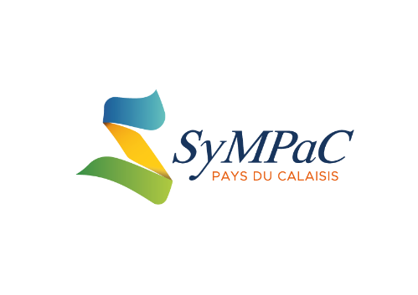

AVIS N°2026-02 du 2 avril 2026

Pouvoir adjudicateur | Syndicat Mixte du Pays du Calaisis  Hôtel de ville de Calais  Place du soldat Inconnu  62 100 CALAIS  E-mail : direction@pays-du-calaisis.fr
Objet / catégorie du marché | Réalisation d’une évaluation à mi-parcours du programme LEADER 2023–2027 du GAL du Pays du Calaisis
Procédure | Procédure simplifiée
Forme du marché | Marché ordinaire.
Durée du marché | A partir de juin 2026 – 7 mois maximum
Date limite de réception des offres | Lundi 4 mai 2026 à 12H00
Présentation des offres/candidatures | Conformément au règlement de consultation
Critère de choix des offres | Prix (40 pts) et valeur technique (60 pts).
Lieu de remise et modalités de réception des offres | Conformément à l’article « dossier de consultation » du règlement de consultation, les offres peuvent être transmises par voie électronique sur le site électronique : http://marchespublics596280.fr
Instance de recours | Le Tribunal Administratif de Lille, 5 Rue Geoffroy Saint-Hilaire, 59014 Lille Cedex
Le dossier est téléchargeable gratuitement sur le site | https://marchespublics596280.fr/

